2020年福州对外贸易职业中专学校教室及实训室桌椅采购清单
货物名称 | 规格 | 材料说明 | 数量 | 单价 | 金额 | 图片
操作台 | 2000*1100*750H | - 采用优质三聚氢胺板饰面，具有耐磨、耐高温 . 通过国际E1级环保标准检测，木材含水率低于10%，平整度好，性能 稳定，不易变形，面板厚度50mm。 2、钢脚采用50mm*50mm方管，管壁厚度0.6mm,上下层钢板层架采用0.8mm厚度冷轧钢，与钢脚一次成型链接，下层钢板带主机托隔断槽，可供活动侧板做活动式隔断。 | 9 | 2300 | 20700 | 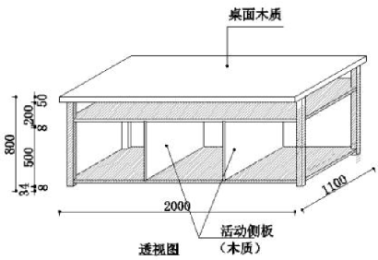
操作椅 | 40*40*90H | 1、采用优质三聚氢胺板饰面，具有耐磨、耐高温 . 通过国际E1级环保标准检测，木材含水率低于10%，平整度好，性能 稳定，不易变形，面板厚度50mm。 2、脚为优质冷轧钢制作，支架为25mm*25mm，壁厚0.6mm冷轧钢板冲压而成、表面经酸洗处理后采用静电喷涂处理，经久不掉色。 | 54 | 200 | 10800 | 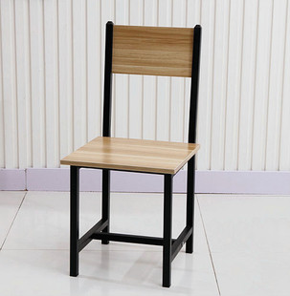
套管升降  课桌椅 （不带置物架） | 65*45*76H | 桌面:PE中空吹塑一次成型;椅面：PE中空吹塑一次成型;立柱：30*60*1.2mm扁圆管，20*49*1.2mm扁圆管；地脚：30*50*1.2mm扁圆管，桌面尺寸：60*40cm,书包兜采用0.8mm冷轧钢一次成型，升降结构采用套管升降式，胶套采用进口PP工程塑料注塑成型。 | 100 | 330 | 33000 | 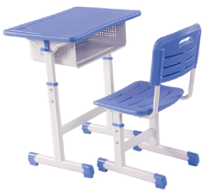
预算金额：六万肆仟伍佰元整，含税费、运费及安装费用。

